Псковская область
Пушкиногорский район
ПАСПОРТ
воинского захоронения

1. Место и дата захоронения: Псковская область, Пушкиногорский район, д.Каврино

2. Тип захоронения: Братское воинское захоронение

3. Размеры захоронения: 11.27х11.9

4. Краткое описание памятника (надгробия) на захоронении: Памятник из бетона с изображением воина-освободителя с надписью: «Вечная память павшим героям» и черная плита с надписью: «Здесь, у деревни Каврино, бойцы и командиры Красной Армии, погибшие в 1944 году при освобождении Пушкиногорского района. Вечная память героям!», обработанный камень с фамилиями захороненных, а также увековеченные одиночные памятники в кол.-ве 4штук.

5. Количество захороненных:
Всего | В том числе по категориям |  |  |  |  |  | примечание
 | Военнослужащих |  | Участников сопротивления |  | Жертв войны
 | известных | неизвестных | известных | неизвестных | известных | неизвестных
176 | 176
6. Персональные сведения о захороненных:
№ п/п | Фамилия, имя, отчество | Воинское звание | Год рождения | Дата гибели и захоронения | Место захоронения | Откуда перезахоронен
1. | Аверин  Александр  Иванович | красноармеец |  | 01.03.1944 | Пушкиногорский район, д.Каврино
2. | Аксененко  Никифор  Степанович | рядовой |  | 11.06.1944 | Пушкиногорский район, д.Каврино
3. | Акулов  Яков  Андреевич | мл.лейтенант | 01.01.1926 | 01.03.1944 | Пушкиногорский район, д.Каврино
4. | Александров  Николай  Григорьевич | рядовой |  | 13.07.1944 | Пушкиногорский район, д.Каврино
5. | Андреев  Иван  Алексеевич | ефрейтор |  | 01.02.1944 | Пушкиногорский район, д.Каврино
6. | Артамонов  Игнатий  Артамонович | красноармеец |  | 08.07.1944 | Пушкиногорский район, д.Каврино
7. | Ахминеев  Александр  Григорьевич | рядовой |  | 15.06.1944 | Пушкиногорский район, д.Каврино
8. | Ашенбрекер  Павел  Петрович | красноармеец |  | 19.06.1944 | Пушкиногорский район, д.Каврино
9. | Акулин  Георгий  Матвеевич | рядовой |  | 08.04.1944 | Пушкиногорский район, д.Каврино
10. | Бабкин  Сергей  Николаевич | рядовой |  | 02.03.1944 | Пушкиногорский район, д.Каврино
11. | Байдусь  Лукян  Яковлевич | красноармеец | 01.01.1908 | 19.06.1944 | Пушкиногорский район, д.Каврино
12. | Балакин  Алексей  Григорьевич | рядовой |  | 01.03.1944 | Пушкиногорский район, д.Каврино
13. | Балык  Митрофан  Павлович | рядовой |  | 12.07.1944 | Пушкиногорский район, д.Каврино
14. | Баклев  Бихмуханет | красноармеец |  | 09.03.1944 | Пушкиногорский район, д.Каврино
15. | Бахтигузин  Хайридтин | красноармеец |  | 12.07.1944 | Пушкиногорский район, д.Каврино
16. | Бирюков  Василий  Терентьевич | ст.сержант |  | 09.03.1944 | Пушкиногорский район, д.Каврино
17. | Богатырев  Иван  Александрович | рядовой | 01.01.1925 | 23.02.1944 | Пушкиногорский район, д.Каврино
18. | Боргояков  Митрофан  Аверьянович | рядовой |  | 23.01.1944 | Пушкиногорский район, д.Каврино
19. | Бращин  Павел  Карпович | рядовой |  | 02.03.1944 | Пушкиногорский район, д.Каврино
20. | Бугреев  Петр  Васильевич | ефрейтор | 01.01.1912 | 02.03.1944 | Пушкиногорский район, д.Каврино
21. | Бабаян  Сергей  Николаевич | красноармеец |  | 12.06.1944 | Пушкиногорский район, д.Каврино
22. | Баяринцев  Василий  Филиппович | рядовой | 01.01.1905 | 23.06.1944 | Пушкиногорский район, д.Каврино
23. | Вернигора  Иван  Тимофеевич | рядовой | 01.01.1926 | 12.08.1944 | Пушкиногорский район, д.Каврино
24. | Вахабов  Рахматула | рядовой |  | 06.03.1944 | Пушкиногорский район, д.Каврино
25. | Воробье  Илья  Григорьевич | рядовой |  | 08.07.1944 | Пушкиногорский район, д.Каврино
26. | Воронин  Иван  Прокопьевич | красноармеец |  | 02.03.1944 | Пушкиногорский район, д.Каврино
27. | Васильев  Иван  Александрович | красноармеец | 01.01.1925 | 11.07.1944 | Пушкиногорский район, д.Каврино
28. | Воробьев  Григорий  Николаевич | ст.сержант |  | 15.07.1944 | Пушкиногорский район, д.Каврино
29. | Ватюхов  Николай  Григорьевич | ст.лейтенант | 01.01.1918 | 02.03.1944 | Пушкиногорский район, д.Каврино
30. | Галяутдинов  Харис | рядовой | 01.01.1926 | 22.06.1944 | Пушкиногорский район, д.Каврино
31. | Гладких  Иван  Григорьевич | рядовой |  | 02.03.1944 | Пушкиногорский район, д.Каврино
32. | Гаврилов  Павел  Иванович | гв.ефрейтор | 01.01.1919 | 05.05.1944 | Пушкиногорский район, д.Каврино
33. | Газарин  Владимир  Константинович | красноармеец |  | 02.03.1944 | Пушкиногорский район, д.Каврино
34. | Глазырин  Василий  Михайлович | мл.сержант |  | 18.02.1944 | Пушкиногорский район, д.Каврино
35. | Глухов  Петр  Иванович | рядовой | 01.01.1911 | 12.07.1944 | Пушкиногорский район, д.Каврино
36. | Голубев  Михаил  Михайлович | рядовой |  | 06.03.1944 | Пушкиногорский район, д.Каврино
37. | Григорьев  Петр  Петрович | ефрейтор |  | 16.11.1942 | Пушкиногорский район, д.Каврино
38. | Голубев  Александр  Никитович | ст.лейтенант |  | 05.04.1944 | Пушкиногорский район, д.Каврино
39. | Гусев  Георгий  Иванович | сержант |  | 08.03.1944 | Пушкиногорский район, д.Каврино
40. | Гурынов  Николай  Николаевич | рядовой |  | 27.03.1944 | Пушкиногорский район, д.Каврино
41. | Грязнов  Никита  Семенович | сержант |  | 01.03.1944 | Пушкиногорский район, д.Каврино
42. | Галиакберов  Нургали | рядовой |  | 26.03.1944 | Пушкиногорский район, д.Каврино
43. | Галян  Сергей  Федорович | рядовой | 01.01.1907 | 02.03.1944 | Пушкиногорский район, д.Каврино
44. | Денисов  Петр  Григорьевич |  |  | 06.03.1944 | Пушкиногорский район, д.Каврино
45. | Добровольский  Михаил  Иванович | красноармеец |  | 06.03.1944 | Пушкиногорский район, д.Каврино
46. | Дмитриев  Николай  Дмитриевич | рядовой | 01.01.1913 | 12.04.1942 | Пушкиногорский район, д.Каврино
47. | Дьячков  Анатолий  Павлович | ефрейтор | 01.01.1924 | 09.03.1944 | Пушкиногорский район, д.Каврино
48. | Дужкин  Александр  Николаевич | ст.сержант | 01.01.1922 | 02.03.1944 | Пушкиногорский район, д.Каврино
49. | Дударев  Василий  Степанович | рядовой |  | 02.03.1944 | Пушкиногорский район, д.Каврино
50. | Ефремов  Михаил  Антонович | рядовой |  | 06.03.1944 | Пушкиногорский район, д.Каврино
51. | Ежуков  Иван  Иванович |  |  | 26.03.1944 | Пушкиногорский район, д.Каврино
52. | Жданов  Иван  Петрович | красноармеец |  | 02.03.1944 | Пушкиногорский район, д.Каврино
53. | Жиделов  Сергей  Васильевич | рядовой | 01.01.1905 | 02.03.1944 | Пушкиногорский район, д.Каврино
54. | Железный  Максим  Сергеевич | красноармеец |  | 02.03.1944 | Пушкиногорский район, д.Каврино
55. | Журавлев  Иван  Михайлович | красноармеец |  | 02.03.1944 | Пушкиногорский район, д.Каврино
56. | Зайнутдинов  Халиар | красноармеец | 01.01.1899 | 10.03.1944 | Пушкиногорский район, д.Каврино
57. | Захаров  Афанасий  Сергеевич | красноармеец |  | 01.03.1944 | Пушкиногорский район, д.Каврино
58. | Зотов  Ксенофонт  Михайлович | рядовой |  | 08.03.1944 | Пушкиногорский район, д.Каврино
59. | Зюзин  Леонит  Афанасьевич | красноармеец |  | 18.02.1944 | Пушкиногорский район, д.Каврино
60. | Иванов  Алексей  Николаевич | мл.сержант |  | 02.03.1944 | Пушкиногорский район, д.Каврино
61. | Иванов  Виктор  Аполинорович | рядовой |  | 13.06.1944 | Пушкиногорский район, д.Каврино
62. | Иванов  Николай  Иванович | красноармеец |  | 28.06.1944 | Пушкиногорский район, д.Каврино
63. | Исаков  Никандр  Яковлевич | рядовой | 01.01.1909 | 02.03.1944 | Пушкиногорский район, д.Каврино
64. | Кайпов  Торемчрат |  |  | 13.07.1944 | Пушкиногорский район, д.Каврино
65. | Капылов  Алексей  Сергеевич | сержант |  | 26.06.1944 | Пушкиногорский район, д.Каврино
66. | Карпов  Сергей  Ефстафьевич | рядовой |  | 17.07.1944 | Пушкиногорский район, д.Каврино
67. | Карымов  Султан  Давлетович | рядовой |  | 04.03.1944 | Пушкиногорский район, д.Каврино
68. | Кидяев  Иван  Андреевич | рядовой |  | 02.03.1944 | Пушкиногорский район, д.Каврино
69. | Кириллов  Михаил  Кириллович | красноармеец |  | 12.07.1944 | Пушкиногорский район, д.Каврино
70. | Кобылкин  Владимир  Владимирович | ст.сержант | 01.01.1923 | 26.06.1944 | Пушкиногорский район, д.Каврино
71. | Ковалев  Степан  Николаевич | мл.сержант |  | 02.03.1944 | Пушкиногорский район, д.Каврино
72. | Кобзов  Моисей  Емельянович | рядовой |  | 08.03.1944 | Пушкиногорский район, д.Каврино
73. | Колыханов  Александр  Андреевич | красноармеец |  | 02.03.1944 | Пушкиногорский район, д.Каврино
74. | Королев  Александр  Иванович | рядовой |  | 02.03.1944 | Пушкиногорский район, д.Каврино
75. | Коротников  Тихон  Андреевич | красноармеец |  | 01.03.1944 | Пушкиногорский район, д.Каврино
76. | Касьянов  Николай  Николаевич | рядовой | 01.01.1920 | 17.07.1944 | Пушкиногорский район, д.Каврино
77. | Кошкин  Георгий  Иванович | мл.сержант | 01.01.1910 | 02.03.1944 | Пушкиногорский район, д.Каврино
78. | Кузин  Терентий  Андреевич | ефрейтор | 02.01.1900 | 02.03.1944 | Пушкиногорский район, д.Каврино
79. | Колчан  Иван  Трофимович | рядовой |  | 12.06.1944 | Пушкиногорский район, д.Каврино
80. | Кузьмич  Иван  Григорьевич | ст.сержант | 01.01.1913 | 13.06.1944 | Пушкиногорский район, д.Каврино
81. | Коробицин  Василий  Семенович | рядовой |  | 01.03.1944 | Пушкиногорский район, д.Каврино
82. | Корнилов  Лаврентий  Иванович | рядовой |  | 03.03.1944 | Пушкиногорский район, д.Каврино
83. | Копнин  Стефан  Иванович | красноармеец | 01.01.1899 | 18.07.1944 | Пушкиногорский район, д.Каврино
84. | Котков  Антон  Никифорович | мл.сержант |  | 30.05.1944 | Пушкиногорский район, д.Каврино
85. | Костромин  Василий  Михайлович | сержант | 01.01.1922 | 23.06.1944 | Пушкиногорский район, д.Каврино
86. | Кравцов  Виктор  Алексеевич | рядовой |  | 10.03.1944 | Пушкиногорский район, д.Каврино
87. | Королев  Александр  Иванович | рядовой | 01.01.1911 | 02.03.1944 | Пушкиногорский район, д.Каврино
88. | Кабанов  Иван  Алексеевич | старшина | 01.01.1910 | 10.03.1944 | Пушкиногорский район, д.Каврино
89. | Киля  Петр  Гаврилович | рядовой |  | 08.03.1944 | Пушкиногорский район, д.Каврино
90. | Ларионов  Михаил  Федорович | рядовой |  | 08.03.1944 | Пушкиногорский район, д.Каврино
91. | Лобашев  Николай  Константинович | мл.сержант |  | 01.03.1944 | Пушкиногорский район, д.Каврино
92. | Левенков  Иван  Лаврентьевич | лейтенант |  | 02.07.1944 | Пушкиногорский район, д.Каврино
93. | Левин  Исай  Аронович | рядовой |  | 15.07.1944 | Пушкиногорский район, д.Каврино
94. | Литвиненко  Василий  Гаврилович | мл.сержант | 01.01.1919 | 01.03.1944 | Пушкиногорский район, д.Каврино
95. | Ложкин  Николай  Яковлевич | красноармеец |  | 02.03.1944 | Пушкиногорский район, д.Каврино
96. | Лыков  Павел  Яковлевич | ст.лейтенант |  | 01.03.1944 | Пушкиногорский район, д.Каврино
97. | Ляшенко  Егор  Евстигнеевич | рядовой |  | 06.03.1944 | Пушкиногорский район, д.Каврино
98. | Лобан  Василий  Степанович |  | 01.01.1907 | 02.03.1944 | Пушкиногорский район, д.Каврино
99. | Лобанов  Михаил  Матвеевич | рядовой |  | 12.07.1944 | Пушкиногорский район, д.Каврино
100 | Литвинцев  Иван  Петрович | красноармеец |  | 31.12.1941 | Пушкиногорский район, д.Каврино
101 | Мадонов  Александр  Яковлевич | мл.лейтенант | 01.01.1923 | 01.01.1944 | Пушкиногорский район, д.Каврино
102. | Мартынов  Григорий  Федорович | рядовой |  | 18.06.1944 | Пушкиногорский район, д.Каврино
103. | Матвеев  Иван  Алексеевич | ст.сержант |  | 01.03.1944 | Пушкиногорский район, д.Каврино
104 | Масловский  Яков  Савельевич | красноармеец | 01.01.1924 | 12.07.1944 | Пушкиногорский район, д.Каврино
105. | Мильштейн  Яков  Иосифович | рядовой |  | 18.04.1944 | Пушкиногорский район, д.Каврино
106. | Молоков  Федосий  Николаевич | гв.сержант |  | 11.07.1944 | Пушкиногорский район, д.Каврино
107. | Мотейко  Василий  Карпович |  |  | 01.03.1944 | Пушкиногорский район, д.Каврино
108. | Мысак  Николай  Ефимович | ефрейтор |  | 10.07.1944 | Пушкиногорский район, д.Каврино
109. | Майоров  Андрей  Петрович | сержант |  | 17.06.1944 | Пушкиногорский район, д.Каврино
110 | Масловский  Виталий | ст.лейтетант |  | 14.08.1944 | Пушкиногорский район, д.Каврино
111. | Мельников  Филипп  Васильевич | лейтенант | 01.01.1922 |  | Пушкиногорский район, д.Каврино
112 | Николаев  Григорий  Николаевич | красноармеец | 02.01.1900 | 08.04.1944 | Пушкиногорский район, д.Каврино
113 | Образцов  Сергей  Михайлович | ст.лейтенант |  | 15.01.1944 | Пушкиногорский район, д.Каврино
114 | Павлищев  Емельян  Ефимович | лейтенант | 01.01.1915 | 26.06.1944 | Пушкиногорский район, д.Каврино
115. | Пальчук  Арсентий  Ефремович | рядовой | 01.01.1917 | 02.03.1944 | Пушкиногорский район, д.Каврино
116. | Париков  Урак | рядовой |  | 02.03.1944 | Пушкиногорский район, д.Каврино
117 | Пирог  Иван  Демянович | рядовой |  | 02.03.1944 | Пушкиногорский район, д.Каврино
118. | Перевалов  Юрий  Матвеевич |  |  | 21.04.1944 | Пушкиногорский район, д.Каврино
119. | Полещук  Иван  Ефимович | рядовой |  | 10.03.1944 | Пушкиногорский район, д.Каврино
120. | Поляков  Григорий  Фиратович |  |  | 08.03.1944 | Пушкиногорский район, д.Каврино
121. | Потаро  Федор  Андреевич | рядовой |  | 15.06.1944 | Пушкиногорский район, д.Каврино
122. | Прокофьев  Василий  Григорьевич | рядовой |  | 08.03.1944 | Пушкиногорский район, д.Каврино
123 | Пулинский  Владимир  Яковлевич | лейтенант | 01.01.1912 | 12.07.1944 | Пушкиногорский район, д.Каврино
124. | Поляков  Николай  Константинович | красноармеец |  | 01.03.1944 | Пушкиногорский район, д.Каврино
125. | Петров  Владимир  Михайлович | мл.сержант | 01.01.1919 | 12.03.1944 | Пушкиногорский район, д.Каврино
126. | Плутенко  Антон  Григорьевич | ст.сержант |  | 14.07.1944 | Пушкиногорский район, д.Каврино
127. | Ракшин  Николай  Павлович |  |  | 26.03.1944 | Пушкиногорский район, д.Каврино
128 | Реутов  Федот  Александрович | рядовой |  | 13.07.1944 | Пушкиногорский район, д.Каврино
129 | Родионов  Сергей  Федорович | рядовой |  | 06.03.1944 | Пушкиногорский район, д.Каврино
130 | Рубинштейн  Яков  Львович | сержант |  | 16.04.1944 | Пушкиногорский район, д.Каврино
131 | Рыженков  Константин  Иванович | рядовой | 01.01.1896 | 02.03.1944 | Пушкиногорский район, д.Каврино
132 | Садриев  Михаил  Константинович | ефрейтор |  | 09.03.1944 | Пушкиногорский район, д.Каврино
133. | Ситников  Николай  Васильевич | рядовой |  | 28.05.1944 | Пушкиногорский район, д.Каврино
134 | Селедцов  Митрофан  Васильевич | майор |  | 01.04.1944 | Пушкиногорский район, д.Каврино
135 | Семенов  Александр  Иванович | рядовой |  | 22.03.1944 | Пушкиногорский район, д.Каврино
136. | Селезнев  Александр  Васильевич | ефрейтор |  | 06.03.1944 | Пушкиногорский район, д.Каврино
137. | Семенов  Василий  Петрович | красноармеец |  | 01.03.1944 | Пушкиногорский район, д.Каврино
138 | Снопов  Василий  Гаврилович | рядовой | 01.01.1925 | 12.05.1944 | Пушкиногорский район, д.Каврино
139. | Скоромный  Петыр  Мартынович | рядовой |  | 12.07.1944 | Пушкиногорский район, д.Каврино
140. | Соин  Алексей  Михайлович | ефрейтор |  | 19.07.1944 | Пушкиногорский район, д.Каврино
141 | Смирнов  Иван  Евстифеевич |  | 01.01.1899 | 03.03.1944 | Пушкиногорский район, д.Каврино
142. | Скарбовский  Бронислав  Иванович | красноармеец | 01.01.1917 | 01.01.1944 | Пушкиногорский район, д.Каврино
143. | Теляткин  Иван  Иванович | рядовой |  | 23.02.1944 | Пушкиногорский район, д.Каврино
144. | Терехов  Илья  Герасимович | рядовой |  | 10.03.1944 | Пушкиногорский район, д.Каврино
145 | Тимин  Николай  Владимирович | рядовой |  | 01.03.1944 | Пушкиногорский район, д.Каврино
146. | Топунов  Михаил  Григорьевич | рядовой |  | 03.03.1944 | Пушкиногорский район, д.Каврино
147 | Трофимов  Григорий  Степанович | рядовой |  | 31.03.1944 | Пушкиногорский район, д.Каврино
148 | Трифонов  Иван  Михайлович | красноармеец |  | 03.06.1944 | Пушкиногорский район, д.Каврино
149 | Толстых  Яков  Иванович | рядовой |  | 02.03.1944 | Пушкиногорский район, д.Каврино
150 | Трефилов  Иван  Сергеевич | рядовой |  | 01.05.1944 | Пушкиногорский район, д.Каврино
151 | Трофимов  Дмитрий  Дмитриевич | ст.лейтенант | 01.01.1913 | 08.04.1944 | Пушкиногорский район, д.Каврино
152 | Фарафонов  Петр  Васильевич | рядовой | 01.01.1925 | 10.03.1944 | Пушкиногорский район, д.Каврино
153 | Фарахов  Микан  Нурович | красноармеец |  | 13.07.1944 | Пушкиногорский район, д.Каврино
154. | Фоминых  Прокофий  Романович | рядовой |  | 12.07.1944 | Пушкиногорский район, д.Каврино
155. | Хорошилов  Николай  Иванович | рядовой |  | 12.07.1944 | Пушкиногорский район, д.Каврино
156. | Цыганков  Александр  Ефимович | красноармеец | 01.01.1909 | 19.07.1944 | Пушкиногорский район, д.Каврино
157. | Чайрамов  Курман | ефрейтор |  | 10.03.1944 | Пушкиногорский район, д.Каврино
158 | Чебаненко  Павел  Степанович | сержант |  | 13.06.1944 | Пушкиногорский район, д.Каврино
159. | Чепелев  Василий  Евгеньевич | сержант |  | 30.06.1944 | Пушкиногорский район, д.Каврино
160 | Чернов  Тимофей  Александрович | рядовой |  | 11.07.1944 | Пушкиногорский район, д.Каврино
161 | Чинцов  Иван  Степанович | рядовой |  | 11.07.1944 | Пушкиногорский район, д.Каврино
162 | Чичкинаков Иван  Борисович | мл.сержант |  | 01.03.1944 | Пушкиногорский район, д.Каврино
163 | Четверяков  Александр  Алексеевич | красноармеец |  | 18.03.1944 | Пушкиногорский район, д.Каврино
164 | Чмурин Степан  Семенович | красноармеец | 01.01.1910 | 02.03.1944 | Пушкиногорский район, д.Каврино
165 | Шабуров  Григорий  Максимович | рядовой |  | 10.07.1944 | Пушкиногорский район, д.Каврино
166 | Шабилин  Николай  Никифорович | рядовой |  | 02.03.1944 | Пушкиногорский район, д.Каврино
167 | Шаповалов  Иван  Иванович | рядовой |  | 15.07.1944 | Пушкиногорский район, д.Каврино
168 | Шаров  Михаил  Сергеевич | рядовой | 01.01.1907 | 02.07.1944 | Пушкиногорский район, д.Каврино
169 | Шерстнев  Павел  Андреевич | сержант |  | 06.03.1944 | Пушкиногорский район, д.Каврино
170 | Шешин  Алексей  Васильевич | рядовой | 01.01.1905 | 16.03.1944 | Пушкиногорский район, д.Каврино
171 | Шибаев  Василий  Петрович | сержант | 01.01.1909 | 12.07.1944 | Пушкиногорский район, д.Каврино
172 | Шипулин  Николай  Поликарпович | красноармеец | 01.01.1906 | 19.06.1944 | Пушкиногорский район, д.Каврино
173 | Шматов  Алексей  Иванович | рядовой | 01.01.1909 | 13.07.1944 | Пушкиногорский район, д.Каврино
174 | Шайморданов  Залий  Газимович | сержант | 01.01.1924 | 01.03.1944 | Пушкиногорский район, д.Каврино
175. | Юлдашев  Хайдалкул | сержант | 01.01.1910 | 08.03.1944 | Пушкиногорский район, д.Каврино
176 | Юмашов  Николай  Васильевич | мл.сержант | 01.01.1925 | 02.03.1944 | Пушкиногорский район, д.Каврино

7. Кто осуществляет уход за воинским захоронением: Администрация городского поселения «Пушкиногорье»
8. Фотоснимок воинского захоронения 9.Схема расположения захоронения

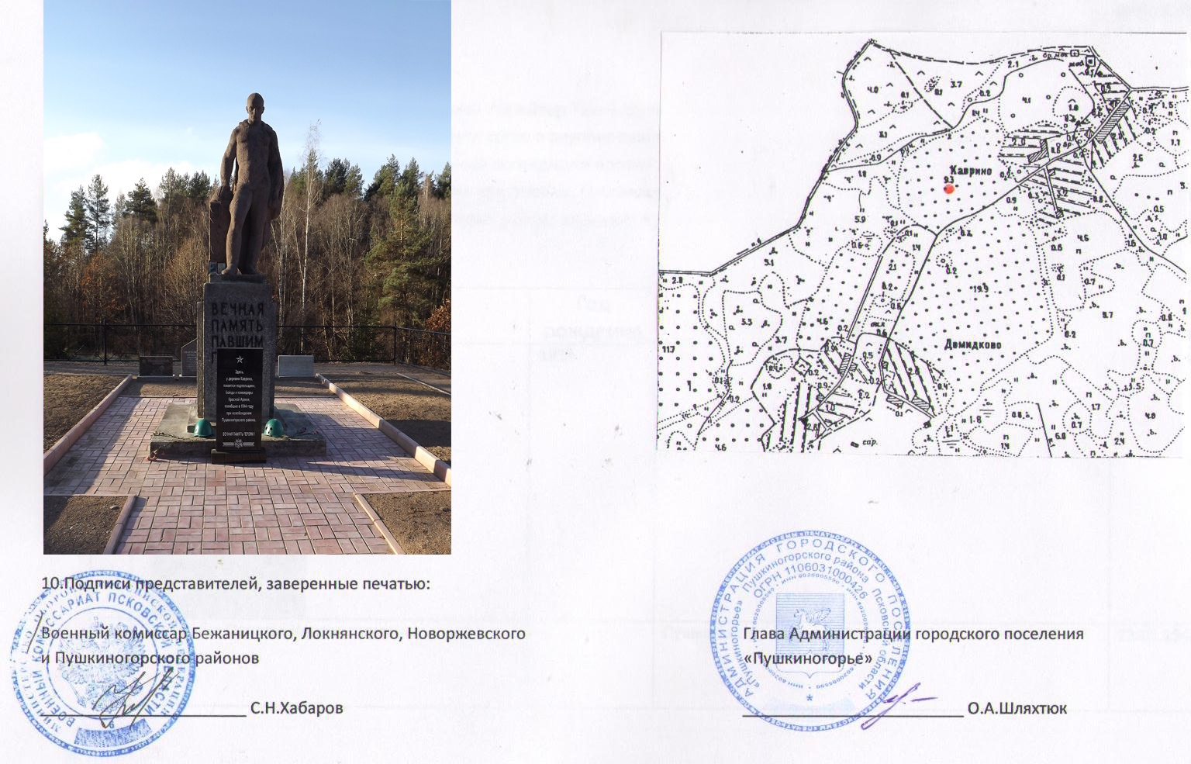
ПРИЛОЖЕНИЕ
к паспорту воинского захоронения
в д.Каврино

Вернер-Вильгельм-Иоганнес Шварц, бывший ефрейтор 727-й группы тайной полевой полиции, член нацистской партии с 1937 года, арестовывал, допрашивал, казнил юных патриотов в окуппированном Пушкиногорском районе. Матерый гитлеровец вместе со своими головорезами устраивал карательные экспедиции против мирного населения, убивал, грабил, жег.
Закончилась война… И все же гитлеровца арестовали. Состоялся суд. На следствии Шварц рассказал о черных делах 727-й группы. Он признался, что в феврале 1944 года в сарае, расположенном в д.Каврино, была расстреляна и сожжена группа девушек- подпольщиц:

№ | Фамилия, имя, отчество | Год рождения | Место жительства | Дата гибели
1 | Аввакумова Лидия  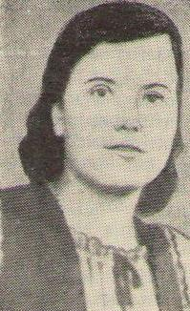 | 1923 | Пушкиногорский р-н, д.Лешово | 23.02.1944
2 | Голядкина Пелагея Константиновна |  | Пушкиногорский р-н, д.Поляне | 23.02.1944
3 | Дмитриева Клавдия  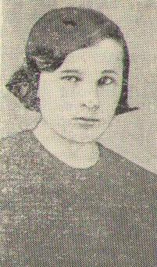 |  | Пушкиногорский р-н, д.Каменец | 23.02.1944
4 | Жарова Александра Ивановна  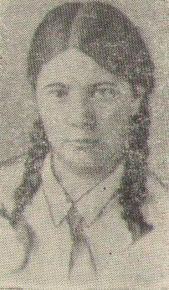 |  | Пушкиногорский р-н, д.Кошкино | 23.02.1944
5 | Семенова Раиса Ивановна | 1927 | Пушкиногорский р-н, д.Захарино | 23.02.1944
6 | Фомина Мария Ивановна  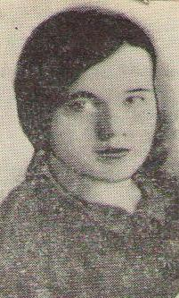 | 1918 | Пушкиногорский р-н, д.Астахново | 22.02.1944
7 | Никонова Валентина Гавриловна  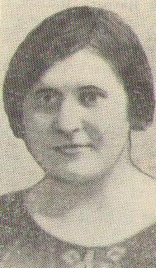 | 1921 | Пушкиногорский р-н, д.Глазки | 23.02.1944
8 | Никонова Ольга |  | Пушкиногорский р-н, д.Глазки | 23.02.1944
9 | Никонова Таисия Дмитриевна  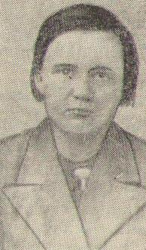 | 1923 | Пушкиногорский р-н, д.Глазки | 23.02.1944
10 | Карпова Мария Ивановна | 1924 | Пушкиногорский р-н, п.Пушкинские Горы | 23.02.1944
11 | Михайлова Дия  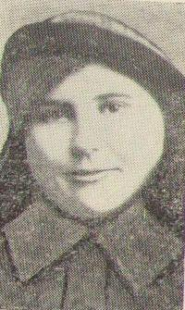 |  | Пушкиногорский р-н, п.Пушкинские Горы | 23.02.1944
12 | Крылова Нина Яковлевна  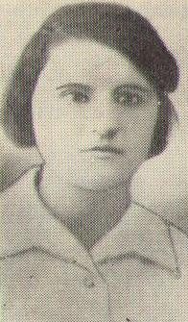 | 1922 | Пушкиногорский р-н, д.Пахормово | 23.02.1944
13 | Судьина Клавдия  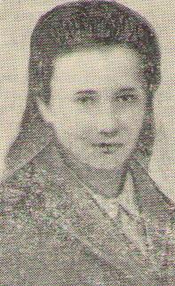 | 1926 | Пушкиногорский р-н, п.Пушкинские Горы | 23.02.1944
14 | Шабохина Евгения Ивановна  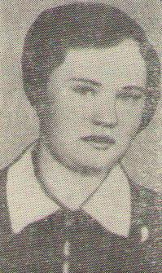 | 1926 | Пушкиногорский р-н, п.Пушкинские Горы | 22.02.1944
15 | Васильев Владимир Семенович 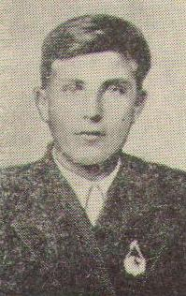 | 1924 | Пушкиногорский р-н, д.Бабины | 23.02.1944

Информация основана по данным КНИГИ ПАМЯТИ
Псковской области Новоржевского и Пушкиногорского районов :
Гл.редактор Н.П. Корнеев. Использованы материалы со страницы 480-488

